UNIT 4
Lesson 6 – RADIO SHOW

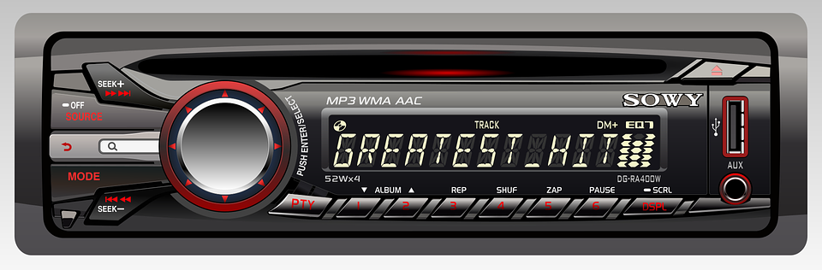
- 1 a) Do you or your family listen to radio?
Slušaš li ti ili članovi tvoje obitelji radio?

What is your / their favourite radio station or show?
Imate li svoju omiljenu emisiju?

What is it about? Talk to your classmate.
O čemu je ta emisija? Razgovaraj sa svojim prijateljem iz razreda.

b) Tia's school has got a radio show.
Read the show's description.
Tijina škola ima radio emisiju. Pročitaj opis te radio emisije.
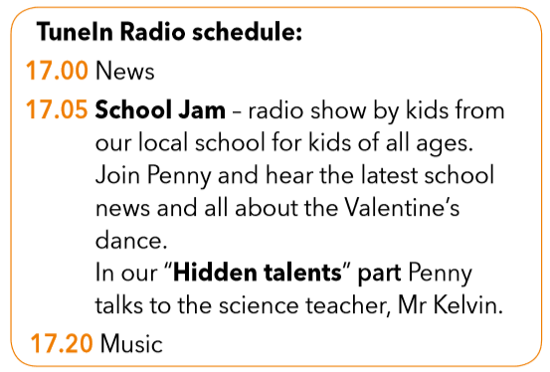

17.00 Vijesti
17.05 School Jam- emisija za djecu svih uzrasta koju vode djeca iz škole. Poslušajte Penny i doznajte posljednje vijesti iz škole i sve o plesu za Valentinovo.
U emisiji Skriveni talenti Penny razgovara s učiteljem prirode,
gospodinom Kelvinom
17.20 Glazba

c) Read the text about School Jam radio show.
Pročitaj tekst o School Jam radio emisiji.

  Penny | School Jam is a school show.  It is run by kids from our local school.  School Jam je školska radio emisija.  Nju vode djeca iz naše škole.  It is for kids of all ages.  Ona je namijenjena djeci svih uzrasta.  Penny is a radio presenter.  Join her and hear the latest  school news.  Pridružite se Penny i saznajte najnovije školske vijesti.

Find out all about the Valentine’s dance.
Saznajte sve o plesu za Valentinovo.

Mr Kelvin

There is a part of the show called“Hidden talents”. Penny has a guest in “Hidden talents”.
It is Mr Kelvin, the science teacher.
U dijelu emisije koji se zove Skriveni talenti, Penny ima gosta. Njen gost je gospodin Kelvin, učitelj prirode.

d) Read the show's description carefully.
Find different information in the text.
Finish the sentences 1-5. Use the word form the box.
Pažljivo pročitaj opis emisije. Pronađi informacije u tekstu.
Dovrši rečenice 1-5. Upotrijebi riječi iz okvira.
Penny School Jam Mr Kelvin
''Hidden talents'' hidden talents TuneIn Radio

1 The name of the radio channel is TuneIn Radio .
(Ime radio postaje / stanice je..)

2 The name of the radio show is_____________________ .
(Ime radio emisije je…)

3 The name of the show's presenter is _______________ .
(Ime voditelja emisije je…)

4 The show's guest is _____________________________ .
(Ime gosta emisije je…)

Check your answers with the teacher.
Provjeri svoje odgovore s učiteljem / učiteljicom.

e) Copy the sentences from task 1 d) on the empty lines.
Prepiši rečenice iz 1 d) zadatka na prazne crte.
1 The name of the radio channel is TuneIn Radio.
2 _______________________________________________ .
3 _______________________________________________ .
4 _______________________________________________ .
5 _______________________________________________ .

- 2 a) Look at the pictures. What can they have in common?
Talk to your friend.
Pogledaj sličice. Što ih povezuje?
Razgovaraj sa svojim prijateljem iz razreda.
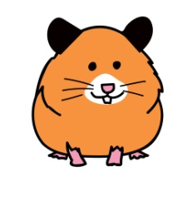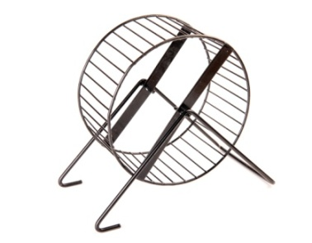
light bulb a hamster a running wheel
(žarulja) (hrčak) (kolo za hrčka)
b) Listen  to School Jam radio show and find out.
Poslušaj School Jam radio emisiju i saznaj odgovor.

c) Listen to School Jam radio show once again.
Circle the correct answer.
Zaokruži točan odgovor.
1 Pascal has a light bulb on top of his wheel.
Pascal ima žarulju na vrhu svog kaveza.

2 Pascal makes energy which lights a light bulb.
Pascal proizvodi energiju za svjetlost žarulje..

3 Pascal likes to look at the light bulb from his wheel.
Pascal voli gledati u žarulju dok je u kolu za hrčke.

d) Listen to the radio show once again.
Read the questions and circle the correct answers:
a) or b).
Poslušaj radio emisiju još jednom.
Pročitaj pitanja i zaokruži točan odgovor: a) ili b).

PASCAL
1 Pascal lives in… (Pascal živi u…)

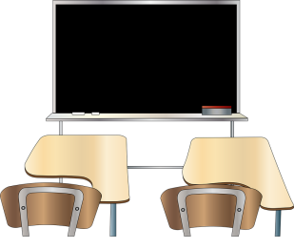

a) a classroom. b) a garden.

2 He loves … (On voli…)



a) watching TV. b) walking and running.

3 “Hamster light” is a … (,,Svjetlo hrčka'' je…)



a) science project. d) science homework.

4 Every night he … (Svaku večer on…)



a) lights a light bulb. b) lights a candle.

e) Ask your theacher to check your answers.
Zamoli učitelja da provjeri točnost tvojih odgovora.

f) Copy the correct sentences from task 2 h).
Your teacher can help you.
Prepiši rečenice iz zadatka 2 h) na prazne crte.
Učitelj ti može pomoći da pripremiš rečenice o Pascalu
koji ćeš predstaviti u paru / grupi.

1 Pascal lives in a classroom .
2 ________________________________________________ .
3 ________________________________________________ .
4 ________________________________________________ .

*Uputa za učitelje:
Učitelj / učiteljica prema potrebi čita tekst audio zapisa.

